IWONA OLSZOWSKA - Kontakt improwizacja, Body Conditioning
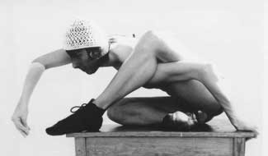
Edukację taneczną zdobywała w Studenckim Teatrze Tańca Kontrast, Uniwersytecie Alabama i George Mason w USA oraz w Calgary w Kanadzie. Realizowała projekty Liz Lerman Dance Exchange, Projekt Pandora, Projekt Polski, Powrót do tradycji (organizowany przez Śląski Teatr Tańca), Hałda oraz Więcej tańca i Taniec bez tajemnic z gośćmi teatru EST, którego jest założycielem i kierownikiem artystycznym (autorka 19 choreografii dla EST-u).
Tańczyła w Nowym Jorku (Judson Church, Art At University Settlement), Waszyngtonie (Marvin Theater, George Washington University, Corcoran Gallery), w Santa Fe i na Uniwersytetach Alabama i George Mason. Pokazywała choreografie w Kanadzie, Finlandii, na Ukrainie, Mołdawii, w Rosji i w Wielkiej Brytanii (Dartington College). Obecnie tworzy choreografie solowe i teatralne - Teatr Stary "Wspólny pokój", Teatr im. Kochanowskiego w Opolu "Tumor Mózgowicz", Teatr STU "Trupa Tomasza Dropsa", Teatr im. Bogusławskiego w Kaliszu "Krwawe gody", Teatr Muzyczny w Gliwicach "Chicago", "Takie większe wesele".
Otrzymała nagrody za choreografie, za konsekwentną kontynuację własnej drogi twórczej, osobowość sceniczną (ArtsLink w Nowym Yorku) oraz stypendium Stefana Batorego. W 2000 roku została laureatką 8 Prezentacji Współczesnych Form Tanecznych w Kaliszu za choreografię "Ani chybi Anioł". Jest pomysłodawcą Forum Tańca Współczesnego w SCKM Kraków.
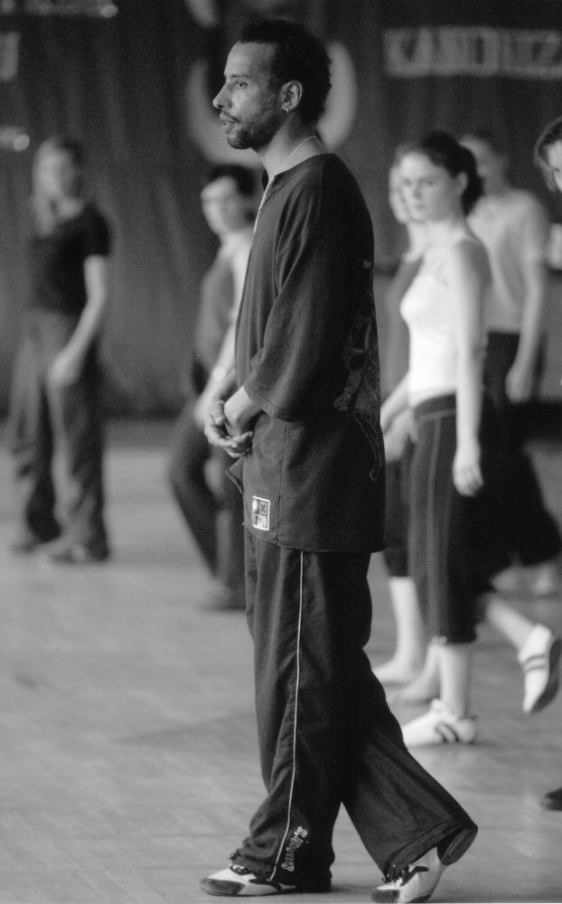
ALASSANE WAT – Latin Jazz, Latin HIP HOP

Światowej klasy tancerz, występował m.in. w Ballets Noirs De Paris, Loews Monte-Carlo, Moulin Rouge, Balet Paris Montmartre, Black Machine Tournee Mondiale. Choreograf pokazów mody we Włoszech, Japonii i Austrii oraz wyborów Miss Italy. Pracował jako wykładowca jazz, modern-jazz, funky - jazz i latin - jazz w Atenach, Paryżu, Tokio, Rio De Janeiro, Wenecji i Mediolanie.

